Segédanyag a Szitakötő 38. számához
készítette:Nagyné Szabó Andrea

A cikk szerzője: Jámborné Balog Tünde
A cikk címe: Légvár-építők
Az ismeretterjesztő szöveg elolvasása, értelmezése után egy lehetséges feladat:
- Képfelismerő ki-kicsoda

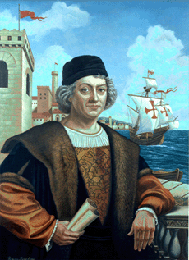
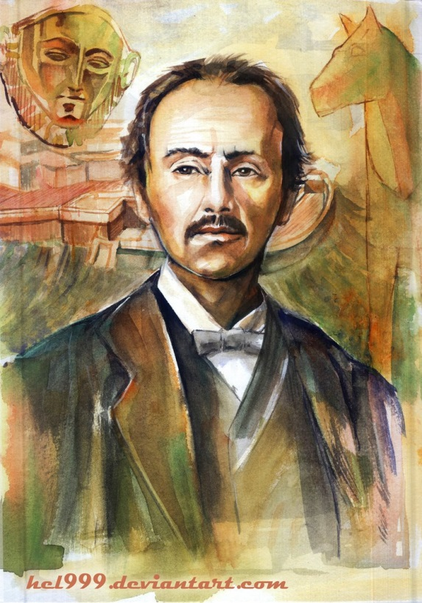

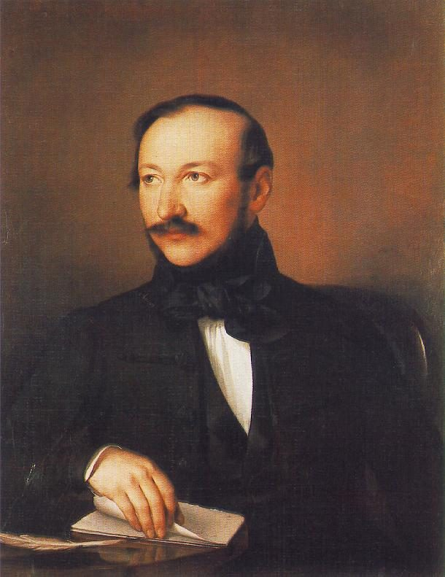

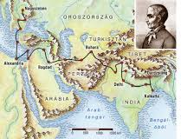
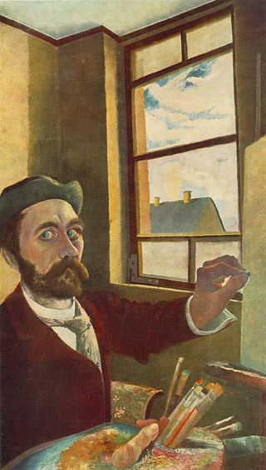
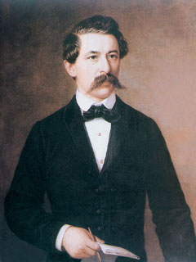

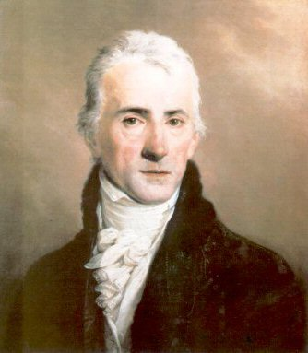

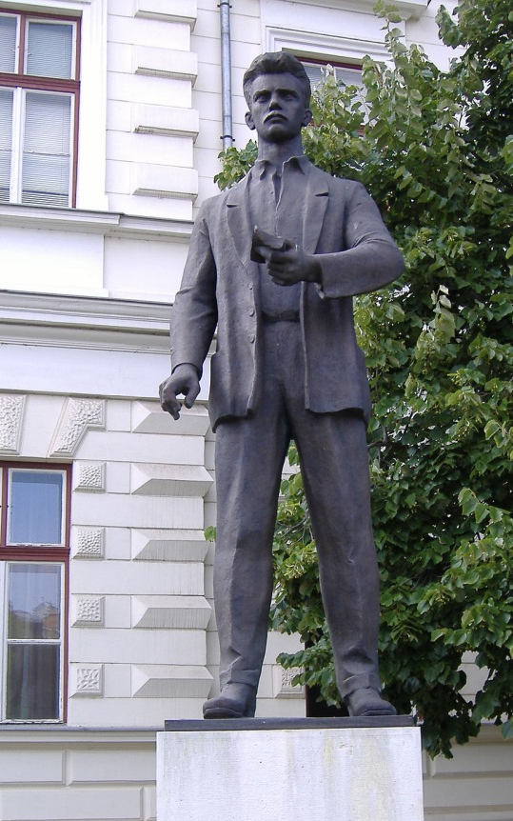

Töltsd ki a táblázatot!
a kép sorszáma | a személy neve | foglalkozása
 |  | „légvár” szó alkotója
 |  | Tibet kutatója
 | József Attila
1.
 |  | a XX. század jelentős festője
 | Vörösmarty Mihály
5.
 | Heinrich Schliemann

Megfejtés

a kép sorszáma | a személy neve | foglalkozása
7. | Kazinczy Ferenc | „légvár” szó alkotója
4. | Kőrösi Csoma Sándor | Tibet kutatója
8. | József Attila | a XX. század híres költője
1. | Kolumbusz Kristóf | felfedező
6. | Csontváry Kosztka Tivadar | a XX. század jelentős festője
3. | Vörösmarty Mihály | költő, „légvár-sorsúnak” nevezi a múlandót
5. | Arany János | a XIX. század híres költője
2. | Heinrich Schliemann | régész, Trója kutatója

